ML Project
Part A
Car Insurance



Group 7
Shany Balshan - 209054964
Keren Reif - 208494237
Yoav Ayalon - 209491018

תוכן עניינים
הגדרת הבעיה 3
תיאור כללי של עולם התוכן הנחקר 3
הגדרת שאלת המחקר 3
הבנת הנתונים 4
תיעוד מקור הנתונים ומשמעותם 4
הסתברויות אפריוריות וקשרים בן משתנים 6
מאפיינים חשודים כבעלי השפעה על משתנה המטרה 10
משתנים שניתן להסיר 11
איכות הנתונים 12
הכנת הנתונים 13
נספחים. 15

הגדרת הבעיה

תיאור כללי של עולם התוכן הנחקר
בסיס הנתונים שלנו מכיל נתונים על לקוחות של חברת ביטוח רכבים, כולל מידע אישי ומידע על רכבם. בעולם הביטוח, חיזוי מדויק של סיכוי לתביעת ביטוח הוא גורם מרכזי לניהול סיכונים ולשמירה על יציבות פיננסית של החברה. הנתונים לקוחים מהאתר Kaggle.
הנתונים כוללים פרמטרים שונים כמו: תעודת זהות, גיל הלקוח, מין, מגזר, מספר שנות הוותק על הכביש, השכלה, הכנסה, דירוג אשראי, בעלות על הרכב, שנת הייצור, האם נשוי, האם בעל ילדים, מיקוד, מיילאז' שנתי, דגם הרכב, מספר עבירות מהירות קודמות, מספר עבירות נהיגה בשכרות ומספר תאונות קודמות. כל רשומה בבסיס הנתונים מתעדת את הפרמטרים האלו עבור לקוח מסוים, ומציינת האם הלקוח תבע את הביטוח בעבר.
על בסיס נתונים אלה ניצור חיזוי לחברת הביטוח בכדי לענות בדיוק מירבי על השאלה - האם לקוח מסוים יתבע את הביטוח בשנה הקרובה. חיזוי כזה מאפשר לנהל טוב יותר את הפרמיות, להעריך את רמות הסיכון, ולנקוט בצעדים למניעת תביעות (כמו מתן הטבות לנהגים זהירים).
מחקר קודם בחן את ההשפעה של גורמים התנהגותיים וסוציו-דמוגרפיים על תביעות ביטוח רכב. המחקר מדגיש את האופן שבו מאפיינים אישיים והרגלי התנהגות מעצבים החלטות הקשורות בתביעות ביטוח רכב. למשל ניסיון בנהיגה - נהגים לא מנוסים, ובמיוחד צעירים, נוטים יותר סטטיסטית להיות מעורבים בתאונות, מה שמוביל לתדירות תביעות ביטוח גבוהה יותר. מצב סוציואקונומי - רמת ההכנסה וההשכלה יכולים להשפיע על סוג הכיסוי הנרכש ועל הסבירות להגשת תביעות. בעלי הכנסה גבוהה לרוב רוכשים כיסוי מקיף ויש סיכוי גבוה יותר לתבוע אפילו נזקים קלים. גיל הרכב - בעלים של רכבים ישנים נוטים להגיש תביעות בתדירות נמוכה יותר מכיוון שעלויות התיקון או ההחלפה עשויות שלא להצדיק את עלות ההשתתפות העצמית או הפרמיה. לעומת זאת, בעלי רכבים חדשים טוענים בתדירות גבוהה יותר להגן על השקעתם. המחקר מדגיש את החשיבות בקבלת נתונים לגבי הנהג ולגבי הרכב כדי לחזות האם הוא יתבע את ביטוח הרכב או לא.
מאמר נוסף חוקר את השימוש במודלים של למידת מכונה לחיזוי תביעות ביטוח רכב. המאמר מציין כי מודלים פשוטים יכולים להניב תוצאות טובות יותר ממודלים מורכבים, במיוחד כאשר עובדים עם מערכים קטנים של נתונים. הוא מדגיש את הצורך בנתונים גדולים על מנת להשיג תוצאות יציבות ואמינות. בנוסף, המאמר עוסק בבעיה של נתונים חסרים, במיוחד במשתנים כמו ניסיון נהיגה, ומציע גישות לעיבוד נתונים שיכולות לשפר את הדיוק בחיזוי תביעות ביטוח.

הגדרת שאלת המחקר
האם לקוח מסוים יתבע את הביטוח בשנה הקרובה.

הבנת הנתונים

הנתונים ומשמעותם
הסבר | סוג | שם משתנה
מספר מזהה של לקוח: חד חד ערכי עבור כל רשומה | בדיד | ID
מין: מגדר המבוטח (זכר/ נקבה) | קטגוריאלי  לא ניתן לסידור | GENDER
מגזר: (מיעוט/רוב) | קטגוריאלי  לא ניתן לסידור | RACE
השכלה: מתאר את רמת השכלת המבוטח (ללא, בוגר תיכון, בוגר אוניברסיטה) | קטגוריאלי  ניתן לסידור | EDUCATION
קטגורית ההכנסה אליה המבוטח משויך (מהנמוך לגבוה):  1. Poverty  2. Working class  3. Middle class  4. Upper class | קטגוריאלי  ניתן לסידור | INCOME
דירוג אשראי: מספר שמדרג את סיכון האשראי של הלקוח. (מספר בין 0 ל1) | רציף | CREDIT_SCORE
האם הלקוח הוא בעל הרכב:  0- לא  1- כן | בינארי | VEHICLE_OWNERSHIP
שנת ייצור הרכב- לפני 2015 או אחרי 2015 | קטגוריאלי  לא ניתן לסידור | VEHICLE_YEAR
האם הלקוח נשוי:  1- נשוי  0- אחרת | בינארי | MARRIED
האם ללקוח יש ילדים:  1- כן  0- אחרת | בינארי | CHILDREN
מיקוד אזור בית מגורי הלקוח:  (10238, 21217, 32765, 92101) | בדיד | POSTAL_CODE
מספר המיילים שהלקוח נסע בשנה: נע בין 2,000 ל22,000 בקפיצות של 1,000 | רציף | ANNUAL_MILEAGE
סוג הרכב:  sedan  sports car | קטגוריאלי  לא ניתן לסידור | VEHICLE_TYPE
מספר עבירות המהירות שהלקוח עשה בעבר | בדיד | SPEEDING_VIOLATIONS
מספר עברות הנהיגה בשכרות שהלקוח עשה בעבר | בדיד | DUIs
מספר התאונות שהלקוח השתתף בהן בעבר | בדיד | PAST_ACCIDENTS
גיל הלקוח: נע מ16 עד 80 | בדיד | AGE
מספר שנות הוותק שיש ללקוח בכביש | בדיד | DRIVING_EXPERIENCE
- - לא תבע את הביטוח בעבר  - - תבע את הביטוח בעבר | בינארי | OUTCOME

הסתברויות אפריוריות וקשרים בן משתנים
Age:
זו החלוקה של קבוצות הגיל בבסיס הנתונים:
16-25 | 26-39 | 40-64 | 65+
20.16% | 30.63% | 29.31% | 19.9%

Gender:
אחוז הגברים בנתונים הינו 50.1% ואחוז הנשים הינו 49.9% כלומר, ניתן לראות שהיחס בין נשים לגברים כמעט זהה, בדומה לאוכלוסייה הכללית. מכאן ניתן להסיק שהנתונים מייצגים את שני המינים באופן שווה ומהווה מדגם מייצג.
Race:
אחוז קבוצת הרוב בנתונים הינו 90.12% ואחוז המיעוט הינו 9.88%. התפלגות זו מבטאת את משמעות המשתנה.
Driving experience:
ניתן לראות שיש יותר נהגים חדשים עם ניסיון מועט, וכי מספר המבוטחים יורד כתלות במספר שנות הניסיון של המבוטח.
0-9y | 10-19y | 20-29y | 30y+
35.3% | 32.99% | 21.19% | 10.52%

Education:
ניתן לראות כי לרוב המבוטחים יש השכלה תיכונית או גבוהה, ואחוז נמוך מהמובטחים (19.5%) אין השכלה כלל.
none | high school | university
19.15% | 41.57% | 39.28%

Income:
ניתן לראות שאחוז המבוטחים המשויכים לקבוצת upper class הינו 43.2% (הקבוצה הגדולה ביותר), ושאר קבוצות ההכנסה זהות באופן יחסי - middle class עם 21.5%, poverty עם 18.1% ו-working class עם 17.2% .
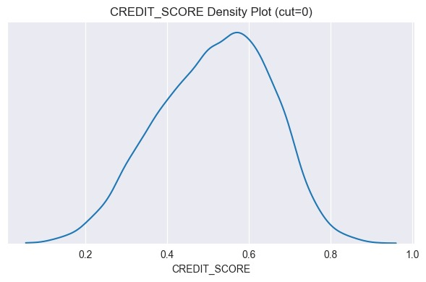
Credit score:
משתנה זה מראה את דירוג האשראי של המבוטחים, כאשר 0 נחשב הדירוג הכי נמוך, ו-1 נחשב הדירוג הכי גבוה. במשתנה זה יש נתונים חסרים, נתייחס לכך בהמשך. ניתן לראות כי התפלגות הנתונים כמעט נורמאלית.

Vehicle ownership:
ל-30.3% מהמבוטחים אינם בעלי רכב, ו-69.7% הינם בעלי רכב.
Vehicle year:
ל-30.33% מרכבי המבוטחים יוצרו לפני 2015, ו-69.67% יוצרו לאחר 2015.
Married:
ל-50.18% מהמבוטחים לא נשואים, ו-49.82% נשואים.
Children:
ל-31.12% מהמבוטחים אין ילדים, ו-68.88% יש ילדים.
Postal code:
לפי הנתונים נראה כי יש אזור מסוים (10238) בו נמצאים רוב המבוטחים.
10238 | 32765 | 92101 | 21217
69.4% | 24.56% | 4.84% | 1.2%

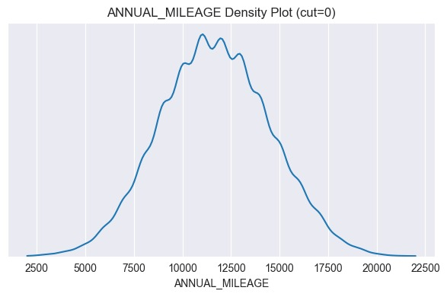
Annual mileage:
ניתן לראות כי התפלגות הנתונים כמעט נורמאלית.

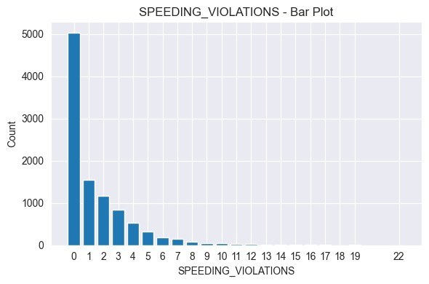
Vehicle Type:
אחוז המבוטחים בעלי רכב sedan (רכב רגיל) הינו 95.3% ולעומת זאת, אחוז המבוטחים בעלי רכבsports car הינו 4.7%. משום שהרוב המוחלט של מבוטחי החברה הינם בעלי רכב רגיל, משתנה זה לבדו לא יוכל לייצג את ההשפעה על משתנה המטרה.
Speeding violations:
לפי הנתונים, נראה כי התפלגות משתנה זה היא התפלגות זנב ימני ארוך. למחצית מהמבוטחים אין עבירות מהירות קודמות.

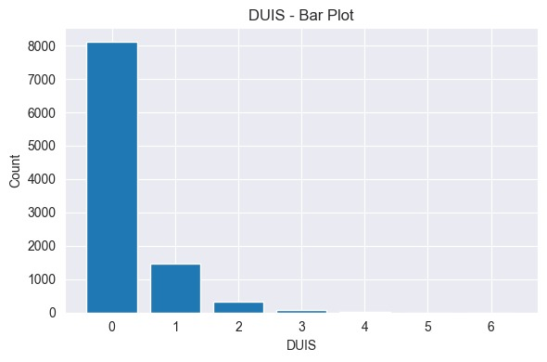
DUIs:
לפי הנתונים, נראה כי התפלגות משתנה זה היא התפלגות זנב ימני ארוך. לרוב המבוטחים (81.18%) מהמבוטחים אין עבירות נהיגה בשכרות קודמות.

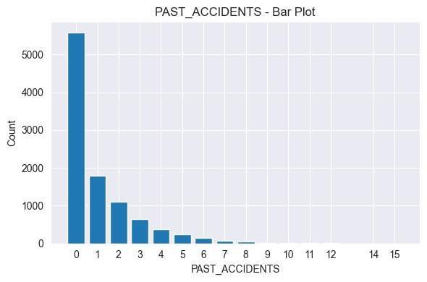
Past accidents:
לפי הנתונים, נראה כי התפלגות משתנה זה היא התפלגות זנב ימני ארוך. כמחצית מהמבוטחים (55.84%) לא השתתפו בתאונה בעבר.

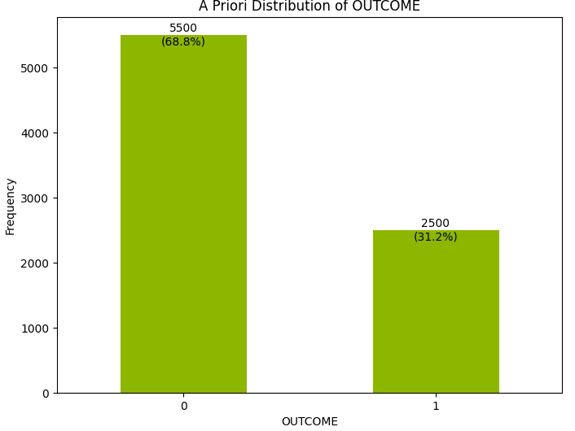
משתנה המטרה - Outcome:
משתנה המטרה מעיד האם הלקוח תבע את הביטוח בשנה החולפת. משתנה מאוזן הינו כאשר השכיחות בין המחלקות השונות הינה מאוזנת. ניתן לראות ש-68.8% מהמבוטחים לא תבעו את הביטוח ולכן נגיד שמשתנה המטרה אינו מאוזן. נתייחס לחוסר איזון זה בבניית המודלים.

קשרים בין המאפיינים:
Speeding violations & Education:
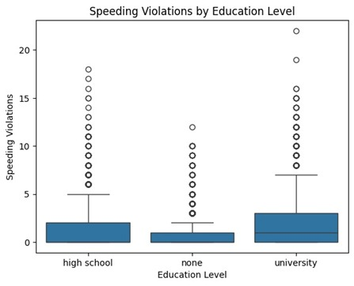
התרשים מתאר את התפלגות עבירות המהירות בין רמות השכלה שונות. הוא מראה שלכל רמות ההשכלה יש התפלגות דומה של עבירות, כאשר ל"אוניברסיטה" ו"ללא" יש חציונים מעט גבוהים יותר מאשר ל"תיכון". נוכחותם של ערכים חריגים בכל הקטגוריות מצביעה על יחידים עם כמות עבירות משמעותית מעל הממוצע. ממצאים אלה מרמזים כי ייתכן שלהשכלה יש השפעה על התנהגות הנהיגה, אנו הנחנו שהשכלה יותר גבוהה תגרום לירידה בכמות עבירות התנועה. בסך הכול, התוצאות מעוררות עניין, שכן הן מאתגרות את ההנחה כי השכלה גבוהה תמיד מובילה להתנהגות נהיגה אחראית יותר.
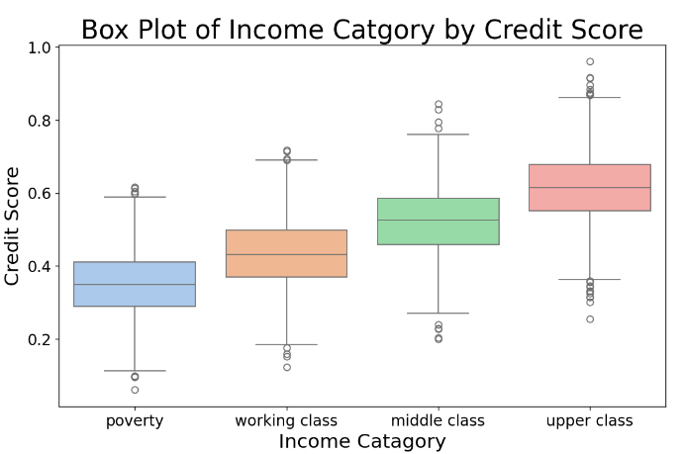
Income & Credit score:
בדקנו את הקשר בין קטגוריות ההכנסה (מעמד סוציו-אקונומי) לבין דירוג האשראי. ציפינו לראות קורלציה חיובית חזקה יחסית בין שתי המשתנים האלו משום שעל סמך הידע הקודם שלנו, ככל שההכנסה שלך גבוהה יותר כך דירוג האשראי שלך גבוה יותר. גרף זה מאשש את ציפיותינו - אנו רואים שהמעמד הנמוך ביותר, poverty, הוא בעל ממוצע דירוג האשראי הנמוך ביותר, והמעמד הגבוה ביותר, upper class, הוא בעל ממוצע דירוג האשראי הגבוה ביותר. בנוסף חישבנו את מתאם פירסון ומצאנו כי ערכו הוא 0.742 עם מובהקות ששואפת ל-0, ולכן נוכל להגיד כי יש קשר חזק בין המשתנים.
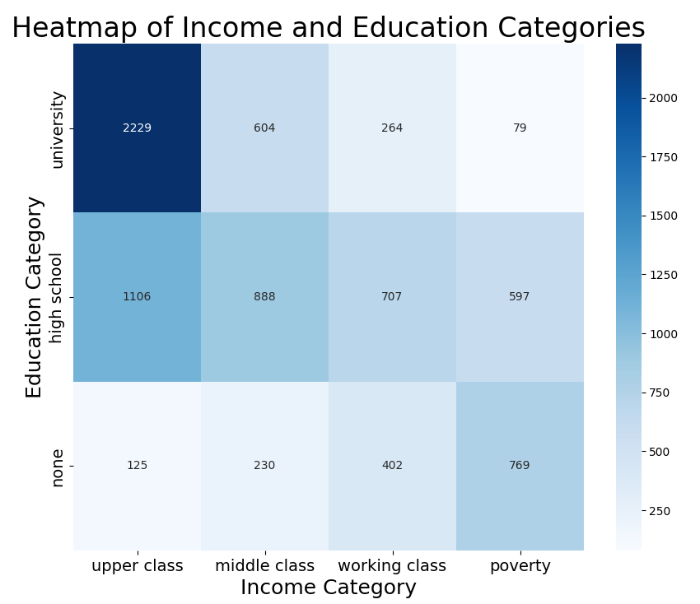
Income & Education:
בדקנו את הקשר בין קטגוריות ההכנסה לרמת השכלה. אנו מניחים כי במעמד הסוציו-אקונומי הגבוה נמצא יותר אקדמאיים ובמעמד הסוציו-אקונומי הנמוך נמצא יותר חסרי השכלה. מפת חום זו מאששת את ציפיותינו.

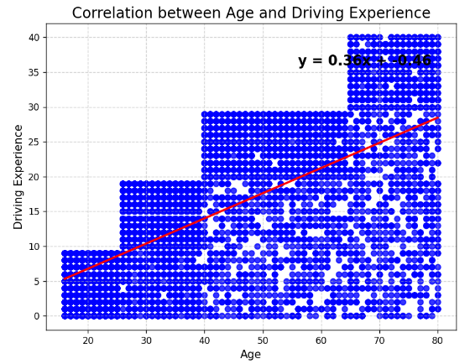
Age & Driving Experience:
הגרף מתאר רגרסיה ליניארית בין גיל לבין ניסיון נהיגה. הנקודות בגרף מייצגות את מערך הנתונים, בעוד שהקו הכחול מציין את קו הרגרסיה הליניארי , המבטא את הקשר הליניארי בין שני הפרמטרים. הקורלציה בין הגיל לניסיון הנהיגה היא 0.65, מה שמעיד על קשר חיובי בינוני-חזק. כלומר, ככל שגיל האדם עולה, כך בממוצע עולה גם ניסיון הנהיגה שלו. עם זאת, ניתן לראות שבקרב הגילאים הבוגרים יש פיזור רחב יותר של נתונים, מה שמרמז שייתכן ולא רק הגיל משפיע, כלומר ייתכן שהרישיון הוצא בגיל מאוחר. בהינתן שציפינו להלימה גבוהה יותר בין שני הפרמטרים, ייתכן שהגורם המשפיע אינו ליניארי לחלוטין, או שקיימים משתנים מתווכים נוספים שלא נלקחו בחשבון, כמו גיל תחילת הנהיגה, הפסקות נהיגה או מדדים חברתיים נוספים.
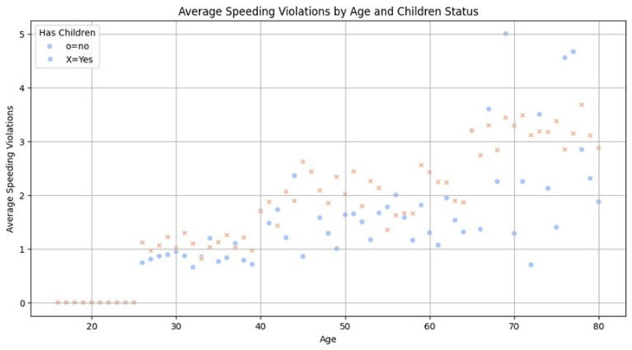
Children status & Age & Average speeding violations:
התרשים ממחיש את הקשר בין גיל, נוכחות ילדים וממוצע עבירות המהירות. הוא מצביע על מגמת עלייה בעבירות המהירות ככל שהגיל עולה, בייחוד בקרב קבוצות גיל מבוגרות יותר (דבר הגיוני כי יש לך רישיון יותר זמן לרוב). אנשים ללא ילדים מציגים בדרך כלל פחות עבירות מהירות בגילאים צעירים, בעוד שאנשים עם ילדים מראים ממוצע גבוה יותר של עבירות ככל שהם מתבגרים. הדבר מצביע על כך שהימצאות ילדים עשויה להיות קשורה לעלייה בעבירות מהירות עם השנים, ככל הנראה בשל לחצי אורח חיים. באופן כללי, התוצאות הללו מעט מפתיעות, שכן ניתן היה לצפות שעם העלייה בגיל תעלה גם הזהירות בנהיגה, אך הנתונים מראים שנוכחות ילדים עשויה להוביל לעלייה בעבירות המהירות בקרב אנשים מבוגרים.

מאפיינים חשודים כבעלי השפעה על משתנה המטרה על סמך ידע מקדים:
מחקרים קודמים (כפי שציינו בתיאור הכללי של עולם התוכן) מצביעים על כך שגורמים התנהגותיים וסוציו-דמוגרפיים משפיעים משמעותית על הסבירות לתביעות ביטוח רכב. על סמך מחקרים אלו וידע אישי שלנו נחשוד במאפיינים הבאים:
- גיל המבוטח - ידוע שנהגים צעירים נוטים יותר להיות מעורבים בתאונות וכתוצאה מכך להגיש תביעות ביטוח. ניתוח הנתונים מראה בבירור כי קבוצת הצעירים אושרו לקבלת ביטוח. נתון זה תואם לממצאים ממחקרים קודמים, שמצביעים על כך שצעירים, ככל הנראה בשל חוסר ניסיון בנהיגה ואולי גם בשל נטייה ללקיחת סיכונים מוגברת, נוטים להיות מעורבים יותר בתאונות, מה שמוביל להגשת תביעות בתדירות גבוהה יותר ביחס לקבוצות גיל אחרות. בנוסף, ניתן לראות מהסעיף הקודם את הקשר בין גיל המבוטח לניסיון שלו (נספח 1.1).
- הכנסת המבוטח ודירוג האשראי שלו - משתנים אלו עשויים להשפיע על סוג הכיסוי הנרכש ועל נטיית המבוטח להגיש תביעה, כאשר בעלי הכנסה גבוהה ודירוג אשראי גבוה הם בעלי אמינות פיננסית, ואי לכך חברת הביטוח תיטה לקבלם כלקוחות. מניתוח הנתונים עולה כי דווקא המבוטחים המשתייכים למעמד הנמוך ביותר הגישו את מספר התביעות הגבוה ביותר בממוצע במהלך השנה החולפת. ממצא זה מפתיע והפוך לציפייה הראשונית, שכן נהוג להניח שמעמד כלכלי נמוך יימנע מתביעות בשל עלויות פוטנציאליות הקשורות להשתתפות עצמית או לחשש מעלייה בפרמיות הביטוח בעתיד. מצד שני ולאחר צפייה בנתונים, ניתן להניח כי בעלי הכנסה נמוכה אשר עשו ביטוח וביצעו תאונה ירצו לתבוע את דמי ביטוחם אותם הם משלמים. (נספח 1.2, נספח 1.3).
- מייל שנתי - הקילומטראז' משפיע על תביעות ביטוח רכב בכך שנהגים הנוסעים מרחקים גדולים יותר בשנה חשופים לסיכון גבוה יותר לתאונות בשל זמן ממושך על הכביש. נסיעה מוגברת מובילה גם לשחיקה מהירה של רכיבים מכניים, שעלולה לגרום לתקלות בטיחותיות. ניתוח הנתונים מצביע באופן ברור כי נהגים שנמצאים יותר על הכביש, כלומר אלו עם קילומטראז' שנתי גבוה יותר, נוטים להגיש יותר תביעות ביטוח. נתון זה תואם את הציפיות הראשוניות, שכן ככל שזמן הנהיגה על הכביש עולה, כך גם החשיפה לתאונות ולסיכונים גדלה, מה שמוביל להסתברות גבוהה יותר להגשת תביעה. (נספח 1.4).
- עבירות מהירות קודמות, עבירות קודמות של נהיגה תחת השפעה, תאונות עבר של המבוטח - כלל מאפיינים אלו יכולים להצביע על נהיגה מסוכנת ולא אחראית, ועל נהגים עם סיכון מוגבר לתאונות ואי לכך, לתביעות ביטוח רבות. להוסיף קישור לנספח.

איכות הנתונים
- נתונים חסרים - במאגר הנתונים שקיבלנו יש 2 משתנים עם חוסרים של כ-10% מכלל הנתונים. אין לנו השערה לסיבה עבורה חסרים הנתונים, משום שאלו נתונים אישיים של המבוטחים אך נטפל בכל אחד מהם בדרכים שונות:
  - Credit Score - בדקנו בחלק של הקשרים בין המשתנים את הקשר בין מאפיין זה לבין משתנה Income ומצאנו כי יש להם קשר חזק ומובהק.
  - Annual Mileage - ראינו בחלק הקודם כי יש קשר בין משתנה המטרה למשתנה זה (ככל שהרכב עם קילומטראז' גבוה יותר כך יש יותר תביעות ביטוח בממוצע). כמו כן, בדקנו את ההיסטוגרמה של המאפיין בחלוקה לפי משתנה המטרה (נספח 2.1) וראינו כי כל אחת מהן דומה להתפלגות נורמלית.
- נתונים שאינם הגיוניים - מצאנו כי 12.5% מהמבוטחים אשר גיל הוצאת הרישיון שלהם (שניתן למצוא זאת ע"י החסרת ניסיון הנהיגה מהגיל) קטן מ-16. רוב המבוטחים שמצאנו זאת עליהם היו בגילאי ה-20. נתון זה אינו הגיוני כיוון שאנו מניחים שגיל הוצאת רישיון מינימאלי בעולם הינו 16. בשביל לא לאבד נתונים, לא מחקנו את שורות אלו אלא תיקנו את הנתונים הללו ע"י כך שהורדנו את שנות הניסיון של מבוטחים אלו, כך שגיל הוצאת הרישיון יהיה 16. (נספח 2.2)

הכנת הנתונים
- השמטת מאפיינים - הסרנו רק את המשתנה תעודת זהות: משתנה זה הוא מזהה חח"ע ולכן אין לו משמעות על התוצאה האם הלקוח יתבע את הביטוח או לא. בחרנו לא להסיר עוד משתנים, על אף שבאינטראקציה עם משתנה המטרה נראה כי אין להם השפעה, יכול להיות שבצירוף עוד משתנים כן קיימת השפעה.
- השלמת נתונים חסרים במאפיינים -
  - Credit Score - תחילה, ביצענו הפרדה בין הנתונים החסרים ואלה שקיימים. מהנתונים הקיימים לקחנו את התוחלת וסטיית התקן של Credit Score לפי כל קטגוריה של Income. לאחר מכן עבור הנתונים החסרים בדקנו לאיזה קבוצת Income הם משתייכים והתאמנו להם את הנתונים החסרים על פי התפלגות נורמאלית עם התוחלת וסטיית התקן המתאימה לקבוצת ה-Income אליה הם משתייכים. ראינו כי משתנה Credit Score מתפלג נורמאלי עבור כל קבוצת Income בנפרד. ניתן לראות בנספח 3.1 את ההתפלגות לפי קטגוריות Income ובצורה כללית את משתנה Credit Score.
  - Annual Mileage - תחילה, שמנו לב שכאשר אנחנו מקבצים משתנה זה לפי משתנה המטרה אנחנו מקבלים שתי התפלגויות נורמליות. לכן, בעת השלמת הנתונים נרצה לשמר את אותה ההתפלגות. בדומה למשתנה הקודם, גם פה חילקנו את הרשומות לנתונים חסרים ולא חסרים לפי משתנה Annual Mileage. לאחר מכן לפי הסיווג של Outcome התאמנו ל- Annual Mileage את הנתונים החסרים על פי התפלגות נורמלית עם תוחלת וסטיית התקן המתאימים לקבוצת Outcome אליה הם משתייכים. בנספח 3.2 ניתן לראות את ההתפלגויות לפני ואחרי השינוי.
- דיסקריטיזציה למשתנים רציפים – אולי לפי מודל
החלטנו לבצע דיסקרטיזציה על המשתנים גיל, מייל שנתי, שנות ניסיון ודירוג אשראי, כדי לשפר את יכולת המודל בחלק הבא בעבודה לעשות סיווג לפי קטגוריות ולא לפי משתנה רציף בעלים ערכים רבים. חלוקה זו מסייעת לצמצם רעשים, להתמקד בקבוצות משמעותיות, ולשפר את ההבנה של הקשר בין משתנים אלה לבין משתנה המטרה.
  - גיל - החלוקה לקבוצות גילאים, צעיר (16-32), בוגר (32-67), ומבוגר (מעל 67) נבחרה כדי לשקף שלבים מרכזיים בחיים, המשפיעים על מאפייני הנהיגה. גיל 16 מהווה לרוב את הגיל שבו מתחילים לנהוג וגיל 32 מסמן שלב שבו אנשים צוברים ניסיון חיים ויציבות.
  - מייל שנתי (קילומטראז') - החלוקה למייל נמוך (עד 10,000), בינוני (10,000-15,000), וגבוה (מעל 15,000) משקפת את טווחי הנסיעות הנפוצים בקרב נהגים. ערכים אלו מאפשרים הבחנה בין נהגים שנוסעים מעט לנהגים שעוברים מרחקים משמעותיים, תוך התחשבות בגבולות הגיוניים של נסיעות שנתיות.
  - שנות ניסיון - החלוקה לשנות ניסיון מועט (עד 5 שנים), בינוני (5-15 שנים), וגבוה (מעל 15 שנים) משקפת שלבים ברורים בהתפתחות מיומנויות הנהיגה. 5 שנות ניסיון נחשבות לתקופה מינימלית לצבירת ניסיון בסיסי, בעוד ש-15 שנים נחשבות דרגה גבוהה של מיומנות בנהיגה.
  - דירוג אשראי - החלטנו לחלק את משתנה Credit Score לפי אחוזונים - נמוך (קטן מהתוחלת מינוס סטיית התקן), בינוני (בין תוחלת מינוס סטיית תקן לתוחלת פלוס סטיית תקן) וגבוה (גדול מהתוחלת פלוס סטיית תקן). החלוקה נבחרה כיוון שראינו שמשתנה זה מתפלג נורמאלית וחלוקה שמאפיינת התפלגות נורמאלית היא המרחק בסטיות תקן מהתוחלת.

נספחים:
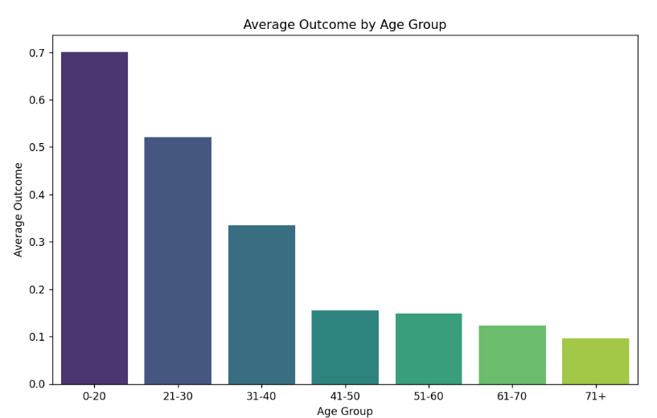
נספח 1 - מאפיינים בהם ניתן "לחשוד" כבעלי השפעה על משתנה המטרה

נספח 1.1 - גיל המבוטח

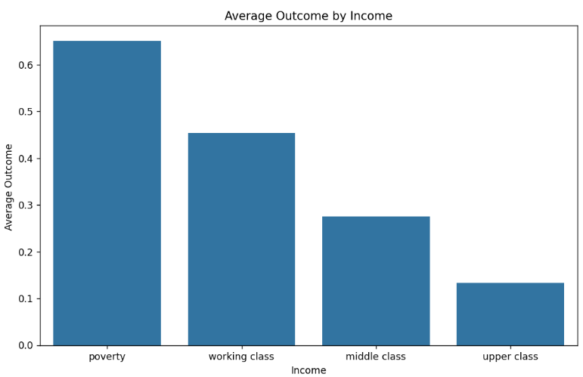
נספח 1.2 - הכנסת המבוטח

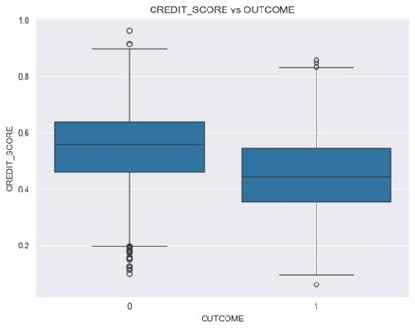
נספח 1.3 – דירוג אשראי

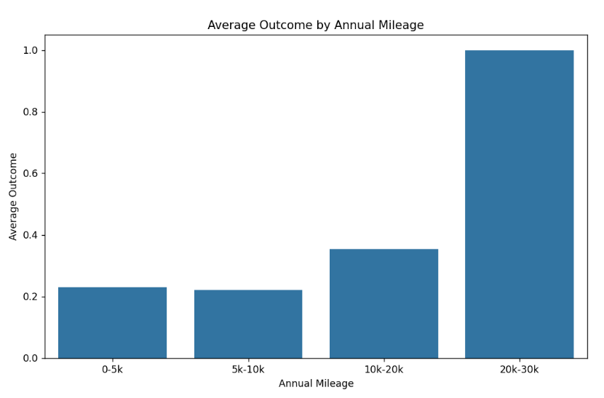
נספח 1.4 - מייל שנתי (קילומטראז')

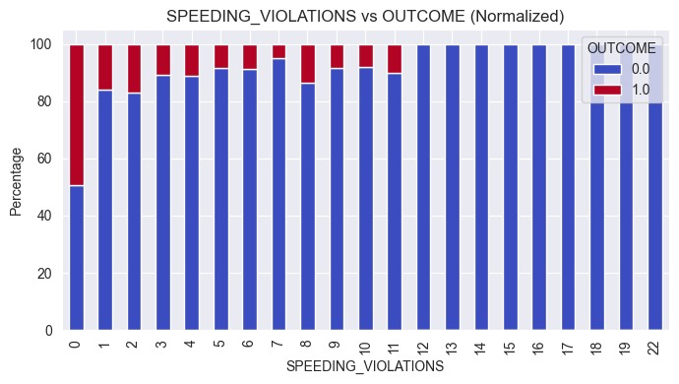
נספח 1.5 – עבירות מהירות קודמות

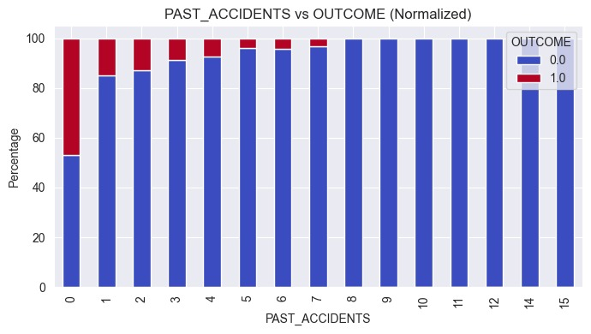
נספח 1.6 – תאונות עבר

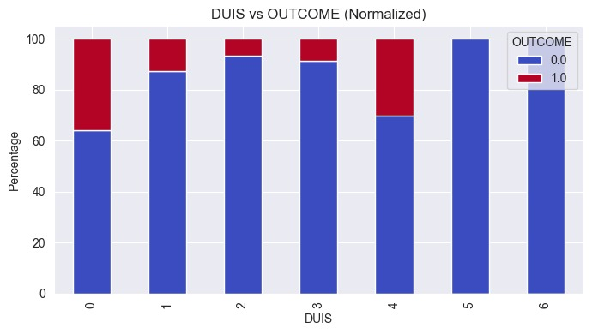
נספח 1.7 – עבירות קודמות של נהיגה בשכרות

נספח 2 - איכות הנתונים

נספח 2.1 - היסטוגרמה של מייל שנתי בחלוקה למשתנה המטרה
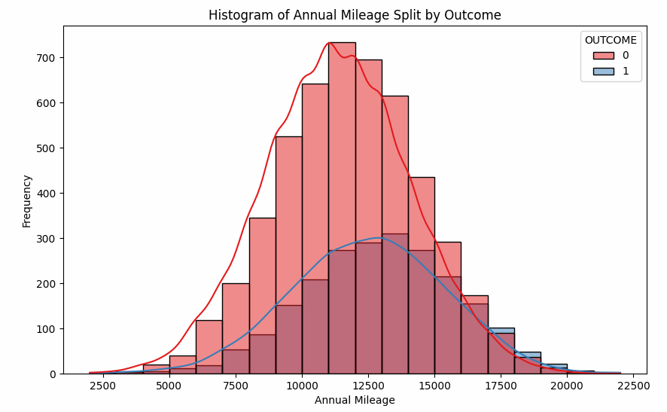

נספח 2.2 - תיקון המאפיין ניסיון המבוטח
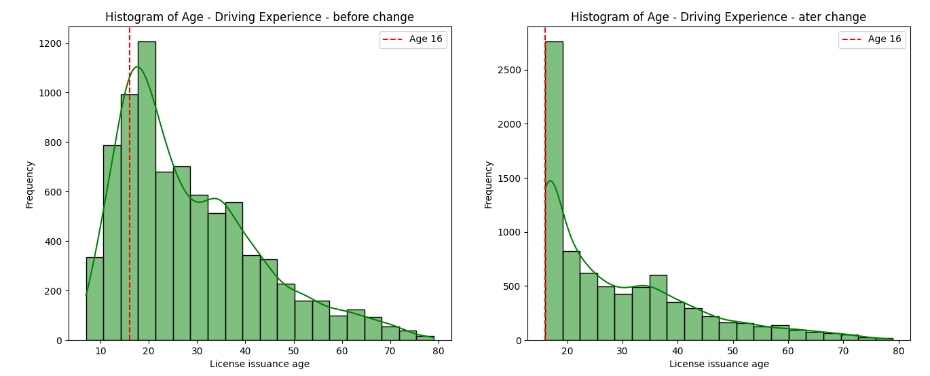
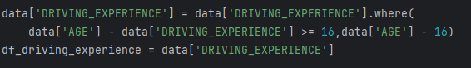

נספח 3 - הכנת הנתונים

נספח 3.1 - השלמת נתונים Credit Score
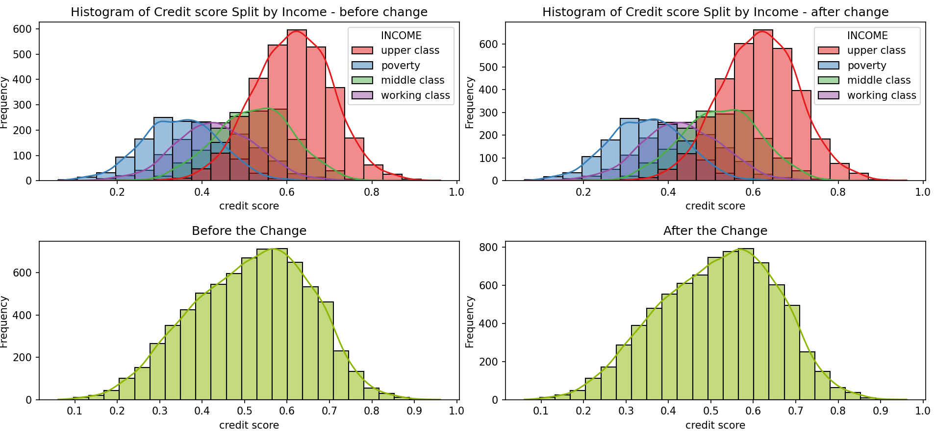

נספח 3.2 - השלמת נתונים Annual Mileage
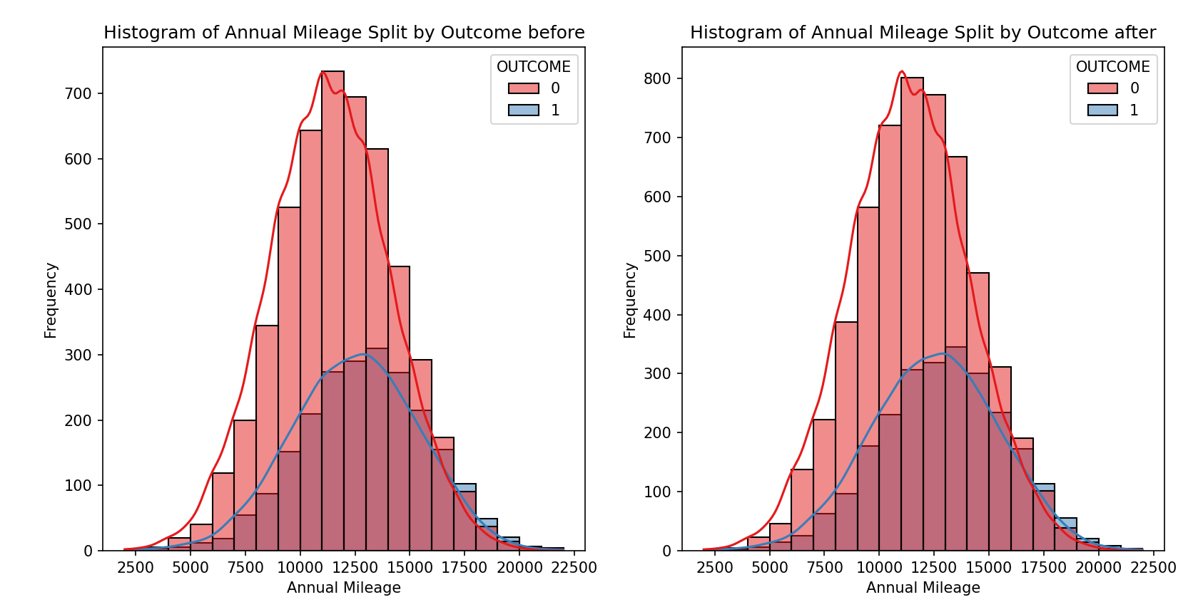

Clemente, C., Guerreiro, G. R., & Bravo, J. M. (2023). Modelling Motor Insurance Claim Frequency and Severity Using Gradient Boosting. Risks, 11(9), 163. https://doi.org/10.3390/risks11090163
Abdelhadi, S., Elbahnasy, K., & Abdelsalam, M. (2020). A proposed model to predict auto insurance claims using machine learning techniques. Journal of Theoretical and Applied Information Technology, 98(22), 3428-3437.‏

